Viega auf der ISH 2025 – Halle 4.0/Stand B.02/B20

Einfache Montage und wirtschaftliche Lösung:

**„Brandschutzband Typ F“ von Viega schottet Deckendurchführungen flexibel ab**

Frankfurt/Attendorn, 17. März 2025 – Viega führt mit dem flexiblen „Brandschutzband Typ F“ eine neue Brandschutzlösung für brennbare Entwässerungsleitungen in Deckendurchführungen in den Markt ein. Das Brandschutzband lässt sich montieren, ohne – wie bei den bisher üblichen Brandschutzmanschetten – über Kopf bohren zu müssen. Ein weiterer Vorteil: Bei Mischinstallationen ist eine abnahmesichere Montage auf Nullabstand zulässig.

Für Leitungsanlagen, Installationsschächte und -kanäle in Häusern der Gebäudeklassen 3, 4 und 5 ist die Musterbauordnung (MBO) anzuwenden. Sie schreibt in § 40 vor, dass Leitungen nur dann durch raumabschließende Bauteile mit vorgeschriebener Feuerwiderstandsfähigkeit hindurchgeführt werden dürfen, „wenn eine Brandausbreitung ausreichend lang nicht zu befürchten ist oder Vorkehrungen hiergegen getroffen sind ...“. Zusammengefasst: Deckendurchführungen von brennbaren Rohrleitungen – wie Entwässerungsrohre aus Kunststoff – müssen brandschutztechnisch abgeschottet werden. In der Vergangenheit erfolgte das durch Brandschutzmanschetten, die aber immer nur für bestimmte Nennweiten verwendet werden dürfen. Eine weitere Herausforderung dieser Abschottungsvariante ist die detailliert vorgeschriebene Montage über Kopf, die sehr aufwendig und in Bestandsgebäuden je nach Deckenkonstruktion sogar problematisch sein kann.

Mit dem neuen „Brandschutzband Typ F“ bietet Viega jetzt eine durch das Deutsche Institut für Bautechnik (DIBt) zertifizierte Brandschutzlösung, die besonders leicht anzuwenden ist. Das Brandschutzband mit Allgemeiner Bauartgenehmigung (aBG; Z-19.53-2714) wird lediglich um das abzuschottende Kunststoffrohr gewickelt. Die Zahl der Windungen hängt dabei vom Typ des eingesetzten Entwässerungsrohrs und der Nennweite ab, die bis 200 mm betragen darf. Doppelseitige Klebepunkte bzw. -streifen sorgen für die sichere Fixierung des Brandschutzbandes direkt auf dem Kunststoffrohr oder auf der Schallschutzummantelung. Im Brandfall verschließt die intumeszierende Masse der neuen Viega Brandschutzlösung die Deckendurchführung feuerbeständig, also für 90 Minuten.

**Ein Produkt für viele Rohre**

Das „Brandschutzband Typ F“ ist in zwei Breiten – 50 und 100 mm – lieferbar. Dadurch ist eine Brandabschottung von Rohren aller gängigen Hersteller und Durchmesser abnahmesicher möglich. Gemäß Allgemeiner Bauartgenehmigung muss lediglich ein Überstand von zwei bzw. fünf Zentimetern beachtet werden.

Die Länge des Brandschutzbandes beträgt jeweils 12,5 m. Für typische Installationen mit einer Rohrnennweite von DN 100 können also bis zu acht Deckendurchführungen abgeschottet werden. Die flexible Viega Brandschutzlösung ist somit gleichzeitig ressourcenschonend, da nicht mehrere Produkte auf der Baustelle vorhanden sein müssen.

**Nullabstand zu Mischinstallationen**

Die Abnahmesicherheit der Brandschutzabschottung schließt auch den Nullabstand zu metallenen Rohrleitungen von Viega ein: Es dürfen mit dem „Brandschutzband Typ F“ Deckendurchführungen von brennbaren Abwasserrohren im Nullabstand zu Mischinstallationen montiert werden, für die eine allgemeine Bauartgenehmigung (aBG; Z-19.53-2258) vorliegt. Das ist der Fall, wenn in einem Schacht parallel zum brennbaren Abflussrohr Heizungsinstallationen zum Beispiel mit dem Pressverbindersystem „Raxofix“ oder einem anderen Viega Pressverbindersystem verlaufen. Der Vorteil: Durch den Nullabstand reduziert sich die Schachtbreite unmittelbar um etwa zehn Zentimeter.

Weitere Informationen zum dem neuen „Brandschutzband Typ F“ von Viega unter viega.de/Brandschutzband.

*PR_ISH_fire_protection_band_DE_2025.docx*

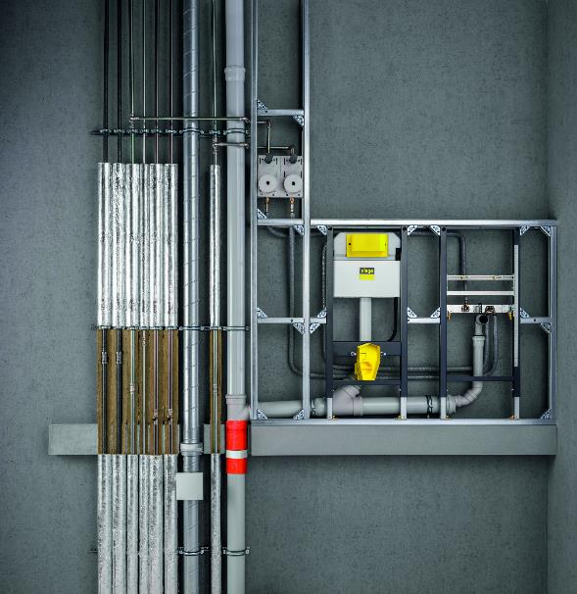

Foto (PR_ISH_fire_protection_band_DE_2025_01.jpg): Mit dem neuen Brandschutzband Typ F“ von Viega lassen sich Deckendurchführungen von brennbaren Abflussrohren einfach und wirtschaftlich abnahmesicher abschotten. Bei Mischinstallationen mit Versorgungssystemen sogar auf Nullabstand, wenn für sie eine allgemeine Bauartgenehmigung (aBG; Z-19.53-2258) vorliegt. (Foto: Viega)

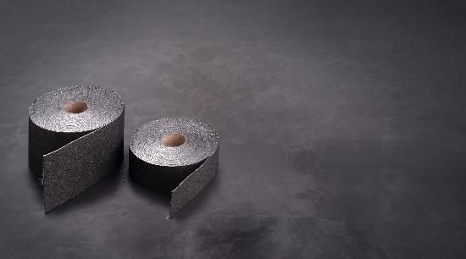

Foto (PR_ISH_fire_protection_band_DE_2025_02.jpg): Mehr ist für die abnahmesichere Brandschutzabschottung von brennbaren Abflussrohren nicht mehr nötig: Das in zwei Breiten lieferbare „Brandschutzband Typ F“ von Viega ist universell für Rohre aller gängigen Hersteller einsetzbar.

Über Viega:  
  
Viega ist Experte für gesundes Trinkwasser im Gebäude und zählt zu den Weltmarkt- und Technologieführern der Installationsbranche. Als qualitätsorientiertes Familienunternehmen mit international mehr als 5.500 Mitarbeitenden verfügt das Unternehmen über 125 Jahre Erfahrung in der Gebäudetechnik. Kernkompetenzen sind der Erhalt und die Weiterentwicklung von Trinkwasserhygiene, Energieeffizienz, Komfort und Sicherheit im Gebäude. An zehn Standorten weltweit entwickelt und produziert die Unternehmensgruppe über 17.000 Produkte und Systeme.